|  |  |  |
| --- | --- | --- |
| ons | **1** | SO-prov |
| tors | **2** |  |
| fre | **3** | Musik- deadline digitalt skapande |
| lör | **4** |  |
| sön | **5** |  |
| mån | **6** | **PÅSKLOV** *v.15* |
| tis | **7** | **PÅSKLOV** |
| ons | **8** | **PÅSKLOV** |
| tors | **9** | **PÅSKLOV** |
| fre | **10** | **PÅSKLOV** |
| lör | **11** | **PÅSKLOV** |
| sön | **12** | **PÅSKLOV** |
| mån | **13** | **PÅSKLOV**  *v.16* |
| tis | **14** |  |
| ons | **15** |  |
| tors | **16** |  |
| fre | **17** |  |
| lör | **18** |  |
| sön | **19** |  |
| mån | **20** | *v.17* |
| tis | **21** |  |
| ons | **22** |  |
| tors | **23** |  |
| fre | **24** |  |
| lör | **25** |  |
| sön | **26** |  |
| mån | **27** | *v.18* |
| tis | **28** |  |
| ons | **29** |  |
| tors | **30** |  |

Hejsan!

Jag vill börja med att återigen tacka för de fina blommorna, som jag fick med blombud! Jag blev verkligen jätteglad!

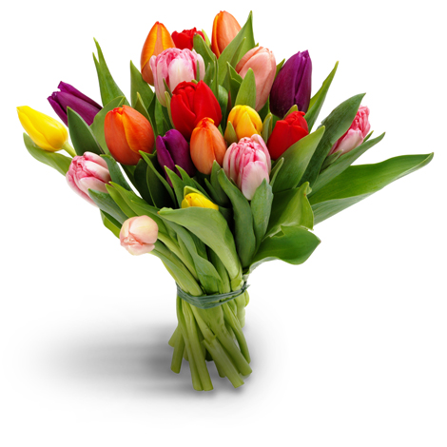

Världen är uppochner och vi alla försöker vårt bästa att anpassa oss till situationen. Det är viktigare än någonsin att man uppdaterar sig på Google Classroom, så att man kan se vad man eventuellt missar om man är hemma.

Skulle det bli så att skolorna stänger, så är det genom Google Classroom som vi kommer att kommunicera våra uppgifter. I betygsklasserna kommer vi att följa schemat. Lärarna är på plats på skolan mellan 8:00 och 15:30. Vi kollar av närvaro via Classroom genom att eleverna får svara på en fråga i början av varje lektion. Vi ställer också en fråga i mitten av varje lektion och en exitnote i slutet. Behöver eleverna böcker får de komma hit och hämta och sen åka hem.

Som ni vet så är jag fortfarande hemma och sjukskriven, men jag har ständig kontakt med mina vikarier och försöker uppdatera mig om läget.

I *engelska* är de mitt i sitt grupparbete i tema Movie. Vecka 18 är det dags att visa upp sin färdiga film/teater. I *svenska* arbetar de med Harry Potter, där de har 3 individuella uppgifter samt en gruppuppgift. Deadline är ännu inte fastställd, men info hittar ni på GC.

Under vecka 14 kommer betygsvarningar att skrivas och skickas hem.

Ta hand om er och Glad Påsk!

Kram,

Anna

